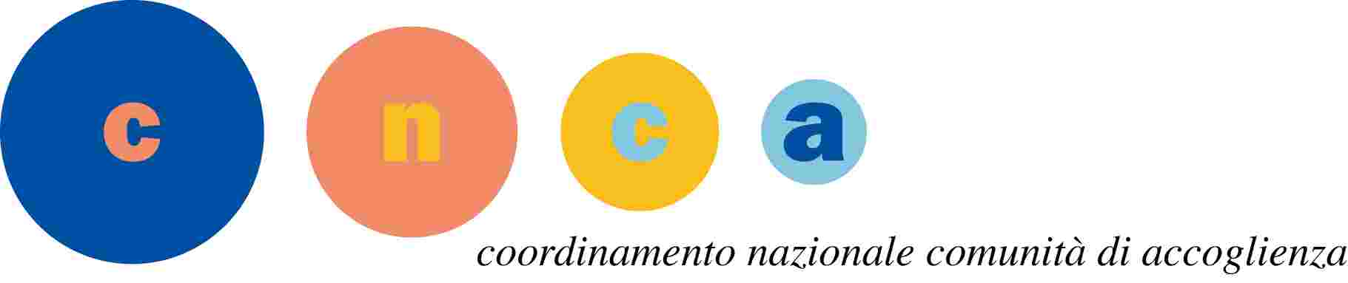

PROGETTO “LiberAzioni”
CODICE PROGETTO PTXSU0024820011105NXTX
PRESSO L’ ORGANIZZAZIONE
ASSOCIAZIONE CENTRO DI ACCOGLIENZA PADRE NOSTRO ETS
N. | Data | Luogo | Orario convocazione | Cognome | Nome | Data nascita | Note
1 | 17/03/2021 | Palermo -quartiere Brancaccio Via San Ciro n. 6 | 09.00 | Alessi | Giacomo | 24/11/1997
2 | 17/03/2021 | Palermo -quartiere Brancaccio Via San Ciro n. 6 | 09.00 | Bua | silvia | 04/08/1996
3 | 17/03/2021 | Palermo -quartiere Brancaccio Via San Ciro n. 6 | 09.00 | Cataldo | Chiara | 13/12/2001
4 | 17/03/2021 | Palermo -quartiere Brancaccio Via San Ciro n. 6 | 10.00 | Gallo | Eleonora | 21/04/1993
5 | 17/03/2021 | Palermo -quartiere Brancaccio Via San Ciro n. 6 | 10.00 | Mogavero | Tommaso | 23/06/2001
6 | 17/03/2021 | Palermo -quartiere Brancaccio Via San Ciro n. 6 | 10.00 | Pizzo | Noemi | 17/07/1995
7 | 17/03/2021 | Palermo -quartiere Brancaccio Via San Ciro n. 6 | 10.00 | Rosa | Francesca | 07/08/2001
8 | 17/03/2021 | Palermo -quartiere Brancaccio Via San Ciro n. 6 | 11.00 | Ruggeri | Giovanna Aurora | 28/08/2001
9 | 17/03/2021 | Palermo -quartiere Brancaccio Via San Ciro n. 6 | 11.00 | Sciascia | Rocco | 11/03/1992
10 | 17/03/2021 | Palermo -quartiere Brancaccio Via San Ciro n. 6 | 11.00 | Tomaselli | Alessio | 29/07/1998
11 | 17/03/2021 | Palermo -quartiere Brancaccio Via San Ciro n. 6 | 12.00 | Valentino | Federica | 18/10/1996
12 | 17/03/2021 | Palermo -quartiere Brancaccio Via San Ciro n. 6 | 12.00 | Vella | Riccardo | 13/11/2001

